Храм Вознесения Господня (дер. Ляховичи)
Храм построен в 1818 году из дерева в виде корабля и был приписным к Достоевскому приходу. Первый ремонт храма проводился в 1871 году. В 1963 году здание церкви было разрушено. В 1990 году храм был восстановлен и заново освящен 9 октября 1990 г. В 1997 году за церковные средства была установлена железная ограда и благоустроена территория захоронений Первой мировой войны.
Памятник народного зодчества.
Церковь решена 8-гранным объемом, к которому присоединена 5-гранная апсида с боковой ризницей и квадратным притвором.
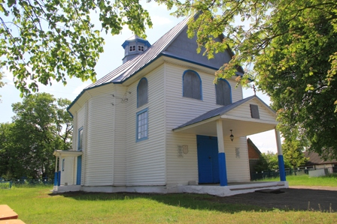
Общая гонтовая крыша завершена по центру 8-гранным барабаном с луковицеподобной головкой. Вертикальные стены обшиты профилированным карнизом, прорезаны прямоугольными оконными проемами. Зал перекрыт деревянным сомкнутым сводом. Апсида выделена деревянным иконостасом, выполненным в 1830-е годы.
Внесен в Государственный список историко-культурных ценностей Республики Беларусь как объект историко-культурного наследия регионального значения.

